|  |
| --- |
| **PRÉ-PROJETO 2023** |

|  |
| --- |
| NOME: João Vitor da Silva Lourenço Nº20 |
| NOME: João Vitor da Silva Lourenço Nº20 |
| TELEFONE (S)45 998037593 |
| E-MAIL: lourenco.joao01@escola.pr.gov.br |
| CURSO : Desenvolvimento de Sistemas |
| TURMA: 2 C |

**ALUNO(s) É OBRIGATÓRIO EM ANEXO AO PRÉ-PROJETO, NO MÍNIMO UMA TELA DE INTERFACE (TELA PRINCIPAL) JUNTO AO PROJETO.**

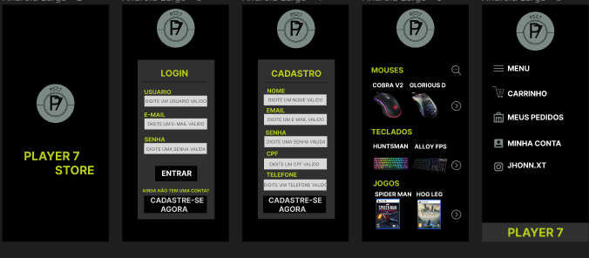

TITULO

|  |
| --- |
| Título do projeto:Player 7 STORE (e-commerce) |

INTRODUÇÃO

|  |
| --- |
| P7 Produtos para gamers é uma loja que contribuirá para o entendimento das particularidades e oportunidades existentes no segmento de e-commerce voltado para jogadores e oferecerá insights valiosos para empreendedores, gestores e pesquisadores interessados no mercado de jogos eletrônicos e produtos gamers. A partir dessa análise, espera-se obter uma visão aprofundada sobre os fatores determinantes para o sucesso desse tipo de negócio, assim como as estratégias mais eficazes para atender às demandas e expectativas dos consumidores gamers.  Ao longo deste trabalho, serão abordados diversos aspectos relacionados ao P7 Produtos para gamers, desde sua origem e trajetória até as estratégias de marketing adotadas pela empresa para alcançar seu público-alvo. Será realizada uma análise do mercado de jogos e periféricos gamers, destacando as principais tendências e desafios enfrentados pelo setor. |

HIPÓTESE / SOLUÇÃO

|  |
| --- |
| A loja de e-commerce de periféricos e jogos pode estar enfrentando uma queda nas vendas devido à concorrência acirrada, falta de visibilidade online ou dificuldades em fornecer uma experiência de compra satisfatória aos clientes.  Para enfrentar esses desafios, a loja de e-commerce de periféricos e jogos pode considerar as seguintes estratégias:  Aumentar visibilidade online: Investir em marketing digital, como SEO, publicidade paga, redes sociais e parcerias com influenciadores de jogos.  Melhorar experiência do cliente: Site intuitivo, informações claras, atendimento eficiente, opções de pagamento seguro e envio confiável.  Diversificar estoque: Oferecer variedade de produtos, como acessórios para consoles, teclados, headsets, cadeiras gamers e jogos populares.  Promoções e descontos: Realizar promoções regulares, descontos sazonais, pacotes especiais ou programas de fidelidade.  Avaliações e depoimentos: Incentivar clientes a deixarem avaliações e depoimentos para construir confiança na marca. |

DISCIPLINAS ENVOLVIDAS

|  |
| --- |
| Descrição das três disciplinas.  Análise de projetos e sistemas:  Banco de dados:  Web design: |

OBJETIVO GERAL

|  |
| --- |
| O objetivo geral de uma loja de e-commerce de produtos gamers é fornecer uma plataforma online onde os clientes possam encontrar e adquirir uma ampla variedade de produtos relacionados a jogos, atendendo às suas necessidades e preferências. A loja busca oferecer uma experiência de compra conveniente, confiável e satisfatória para os clientes, permitindo que eles adquiram periféricos, acessórios, jogos e outros produtos relacionados ao mundo dos games. Além disso, a loja busca estabelecer uma reputação positiva no mercado, construindo confiança com os clientes por meio de um excelente atendimento ao cliente, produtos de qualidade, promoções atraentes e feedback positivo dos compradores. |

OBJETIVOS ESPECÍFICOS

|  |
| --- |
| Nossa loja de e-commerce de produtos gamers tem como objetivo proporcionar a melhor experiência de compra para nossos clientes. Para isso, oferecemos uma ampla variedade de produtos gamers, garantimos um site intuitivo e informações claras, trabalhamos com fabricantes confiáveis para garantir a qualidade dos produtos, fornecemos um atendimento ao cliente eficiente, implementamos estratégias de marketing digital, oferecemos promoções e descontos atrativos, buscamos estabelecer uma reputação positiva, acompanhamos as tendências do mercado e buscamos sempre oferecer produtos atualizados e relevantes. Estamos comprometidos em atender às necessidades dos gamers e superar suas expectativas. |

PROCEDIMENTOS METODOLÓGICOS

|  |
| --- |
| Descrição dos métodos e procedimentos que nortearão a busca de informações para responder o problema de pesquisa:  5 Pesquisa Bibliográfica   * Pesquisa de campo * Entrevista * Levantamento das necessidades |

BIBLIOGRAFIA

|  |
| --- |
| FERRARINI, Vinicius. E-commerce de produtos de informática e jogos. 2017. 61 f. Trabalho de Conclusão de Curso (Especialização) - Universidade Tecnológica Federal do Paraná, Pato Branco, 2017.  ACOSTA, Lucas Figueira. Estilo de vida gamer: cartografia de jogadores casuais de jogos eletrônicos na perspectiva da sociedade de consumo. 2022. 27 f. Trabalho de conclusão de curso (Bacharelado em Administração) – Universidade Federal do Pampa, Campus Santana do Livramento, Santana do Livramento, 2022. |

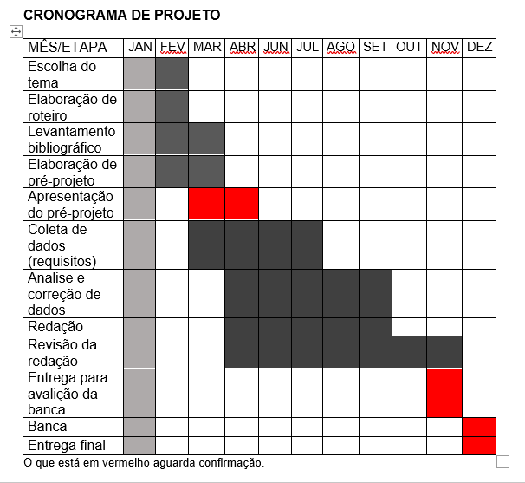

CRONOGRAMA DE ATIVIDADES

|  |  |  |
| --- | --- | --- |
| **Autorizado** | **Professor(a)** | **Data** |
| Análise de projetos e sistemas:  Banco de dados:  Web design: | **Aparecida**  **Célia**  **Reinaldo** |  |